DEB EXPÉDITIONS
• Description générale :
Déclarations d’échanges de biens.
Rapport des sorties de marchandises destinées aux clients étrangers membres intracommunautaires.
La présentation des opérations est plus ou moins détaillée en fonction du niveau d'obligation.
Le niveau d'obligation est à renseigner dans l'entité administrative.
La présentation est différente selon le cas.
Si il est = 1 alors le CA est < 460 000 € / an.
Si il est = 5 alors le CA est >= 460 000 € / an.
L'export du fichier dématérialisé pour Prodouane ce fait via le traitement Export données - Export DEB.
• Cas d'utilisation :
État mensuel de contrôle.
• Paramètres de sélection :
Période | Mois Année
• Exemples d'édition :

Modèle simple CA < 460 000 € / an
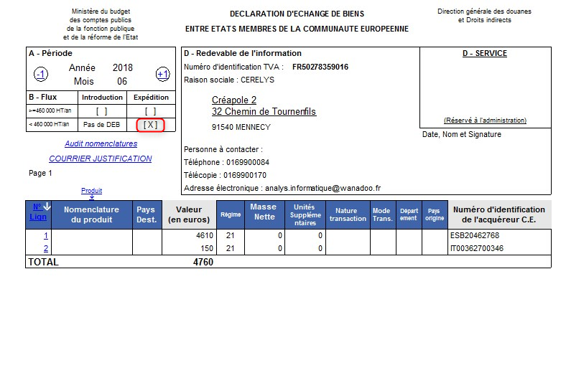

Modèle simple
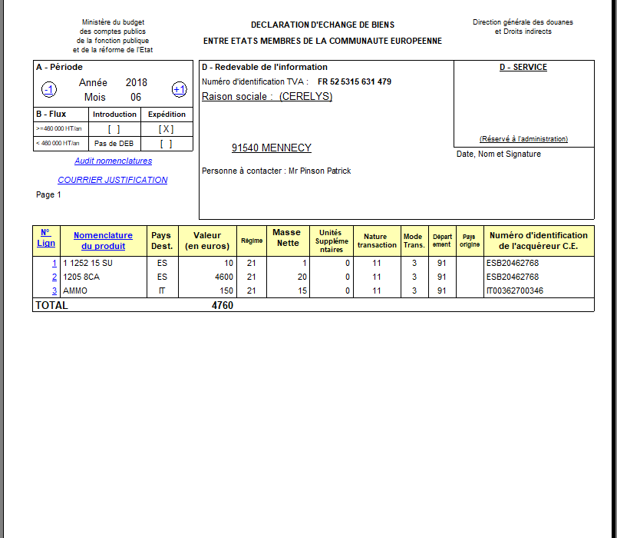

Modèle détaillé
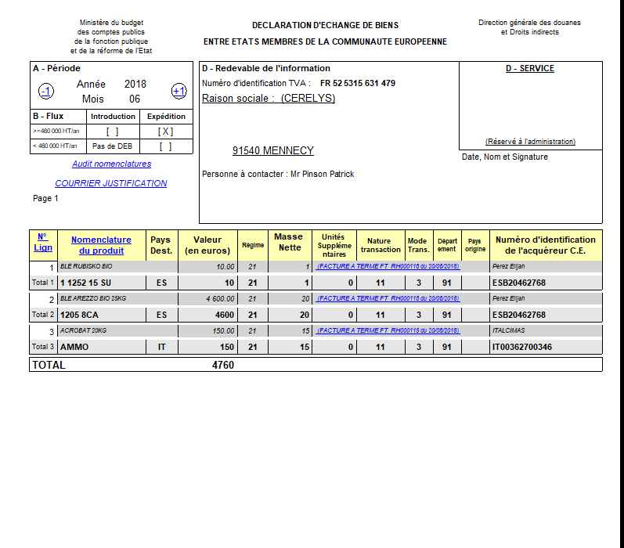

Lettre Justificative -> Accès de cette édition par lien interactif "Courrier justification".
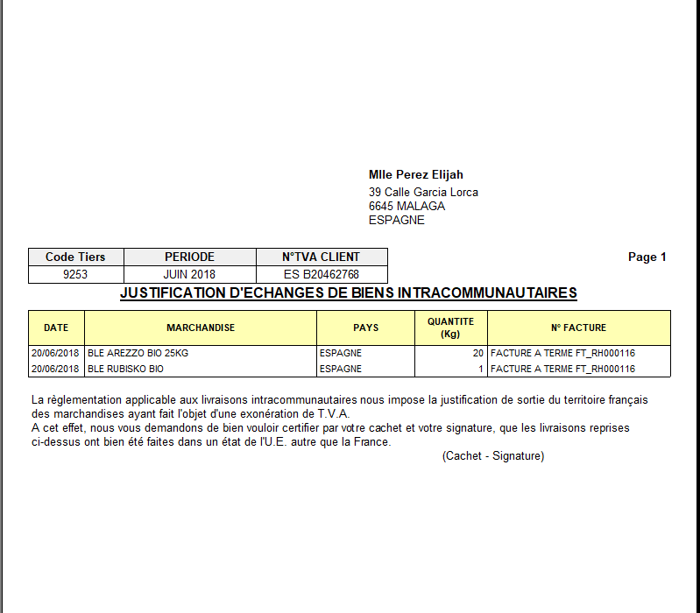
• Lien interactif :
Période Mensuelle +1 ou -1
Audit nomenclature
Tracedump:
newBaseSize: 16pt
newBaseSizeInPt: 16

